Российская Федерация
Курганская область



АДМИНИСТРАЦИЯ ГОРОДА КУРГАНА
от «_16_»_______августа 2019________ г. N__5311___

Курган
ПОСТАНОВЛЕНИЕ

Об определении типов и видов ограждений,
допустимых к установке на территории города Кургана,
и утверждении требований к таким ограждениям

В соответствии с Федеральным законом от 06.10.2003 г. № 131-ФЗ «Об общих принципах организации местного самоуправления в Российской Федерации», Приказом Министерства строительства и жилищно-коммунального хозяйства Российской Федерации от 13.04.2017 г. №711/пр "Об утверждении методических рекомендаций для подготовки правил благоустройства территорий поселений, городских округов, внутригородских районов» Уставом муниципального образования города Кургана, решением Курганской городской Думы от 27.03.2019 г. № 52 «Об утверждении Правил благоустройства территории города Кургана», Администрация города Кургана п о с т а н о в л я е т:

1. Определить типы и виды ограждений, допустимых к установке на территории города Кургана, и утвердить требования к таким ограждениям согласно приложению к настоящему постановлению.
2. Опубликовать настоящее постановление в газете «Курган и курганцы» и разместить на официальном сайте муниципального образования города Кургана в информационно – телекоммуникационной сети «Интернет» по адресу www.kurgan-city.ru.
3. Контроль за выполнением настоящего постановления возложить на директора Департамента архитектуры, строительства и земельных отношений Администрации города Кургана Иванову Е.Г. и директора Департамента развития городского хозяйства Администрации города Кургана Лютикова В.В.

Глава города Кургана А.Ю. Потапов

Камынина Наталья Петровна
(3522) 42-86-81 доб. 612#
Приложение
к постановлению
Администрации города Кургана
от «_16_»_08.2019_ г. № _5311_
«Об определении типов и видов ограждений, допустимых к установке на территории города Кургана и утверждении требований к таким ограждениям»

ТИПЫ И ВИДЫ ОГРАЖДЕНИЙ, ДОПУСТИМЫХ
К УСТАНОВКЕ НА ТЕРРИТОРИИ ГОРОДА КУРГАНА,
И ТРЕБОВАНИЯ К ТАКИМ ОГРАЖДЕНИЯМ

Глава 1. Общие положения

1. Настоящим постановлением определяются типы и виды ограждений, допустимые к размещению на территории города Кургана и утверждаются требования к таким ограждениям в целях формирования визуально благоприятного архитектурного облика города Кургана.
2. При размещении ограждений необходимо учитывать принципы и требования, установленные Правилами благоустройства территории города Кургана, утвержденными решением Курганской городской Думы от 27.03.2019г. № 52 (далее – Правила благоустройства территории города Кургана).
3. Типы и виды ограждений, допустимые к размещению на территории города Кургана и основные характеристики требований к ограждениям, в том числе к их цвето-графическому оформлению, за исключением ограждений строительных площадок, ограждений мест проведения земляных работ, приведены в главах 2 и 3. Типы и виды ограждений, планируемые к размещению, определяются исходя из необходимости, сформированной условиями эксплуатации или охраны объектов и территорий, зданий, строений, сооружений, объектов и элементов благоустройства.
Требования к ограждениям строительных площадок приведены в главе 4. Требования к ограждениям мест проведения земляных работ на территории города Кургана установлены Правилами благоустройства территории города Кургана.
4. Размещение ограждений осуществляется на основании проектов благоустройства, согласованных с Департаментом архитектуры, строительства и земельных отношений Администрации города Кургана и Департаментом развития городского хозяйства Администрации города Кургана.
Требования к форме и содержанию проектов благоустройства, порядок их согласования устанавливаются постановлением Администрации города Кургана.
5. При выявлении ограждений, не соответствующих требованиям, установленным настоящим постановлением, правообладателям земельных участков, на территории которых установлено ограждение, в соответствии с Правилами благоустройства территории города Кургана выдается Требование об устранении нарушений Правил благоустройства территории города Кургана.
Срок приведения ограждения в соответствие с требованиями настоящего постановления для физических лиц составляет один год, для юридических лиц – полгода с даты получения Требования об устранении нарушений Правил благоустройства территории города Кургана. (ст.5 Главы 1 утратил силу ПАГ от 25.08.2022г №5987).

Глава 2. Типы и виды ограждений, допустимых к установке на территории города Кургана*

6. На территории города Кургана различаются следующие типы ограждений:
- по назначению (декоративные, защитные, ограждающие, их сочетание);
- по высоте (низкие - 0,3-1,0 м, средние - 1,1-1,7 м, высокие - 1,8-2,0 м (в исключительных случаях - 3,0 м);
- по виду материала (металлические, сетчатые, деревянные, пластиковые);
- по степени проницаемости для взгляда (прозрачные, глухие);
- по степени стационарности (постоянные, временные, передвижные).
7. Виды ограждений:
1) декоративные ажурные металлические ограждения средней высоты. На территориях общественного, жилого, рекреационного назначения применяются декоративные ажурные металлические ограждения средней высоты (рис.1-4). Цветовая гамма по колористической таблице RAL CLASSIC 7024,7026, 9011,9004;
По периметру территорий парков, садов, скверов применяются прозрачные (как правило, металлические) ограждения высотой не более 2 м (рис.1-4); Цветовая гамма по колористической таблице RAL CLASSIC 7024,7026, 9011,9004. Внутри территорий парков, садов, скверов возможно использование деревянных ограждений, ограждений из ПВХ высотой не более 1 м (рис.5-6) Цветовая гамма по колористической таблице RAL CLASSIC 8001,8016,8017,8025,9001,9003;
2) ограждения «живая изгородь». Свободнорастущие или формованные кустарники, высаженные в один или более рядов, выполняющие декоративную, ограждающую или маскировочную функцию. Применяются в застройке города на территориях общественного, жилого, рекреационного назначения (вдоль проезжей части и тротуаров улиц, а также во дворах многоквартирных домов). Формируются «живые изгороди» из кустарника высотой в основном не более 1,5 м в соответствии с требованиями по обеспечению безопасности движения и содержанию территорий (рис. 7);
3) газонные ограждения. Газонные ажурные металлические ограждения высотой не более 0,5 м применяются на территориях общественного, жилого, рекреационного назначения в декоративно-оградительных целях (в парках, садах, скверах, на улицах, вдоль пешеходных дорожек, во дворах) для визуального разделения пространства и оформления, для защиты участков озеленения, ограничения ходьбы по газонам (рис. 8-10) Цветовая гамма по колористической таблице RAL CLASSIC 7024,7026, 9011,9004 . Возможно использование деревянных ограждений высотой не более 0,5 м. Цветовая гамма по колористической таблице RAL CLASSIC 8001,8016,8017,8025,9001,9003;
4) сетчатые ограждения. Спортивные площадки, площадки для выгула и дрессировки собак следует оборудовать сетчатым ограждением производственного изготовления высотой 2,5-3 м, а в местах примыкания спортивных площадок друг к другу - высотой не менее 1,2 м. (рис. 11) Цветовая гамма по колористической таблице RAL CLASSIC 6005,7040;
5) приствольные ограждения. В случае произрастания деревьев в зонах интенсивного пешеходного движения или в зонах производства строительных и ремонтных работ при отсутствии иных видов защиты устанавливаются защитные приствольные ограждения высотой 0,9 м (рис. 12); Цветовая гамма по колористической таблице RAL CLASSIC 7011,7024,7026, 7032, 9011,9004 ;
6) ограждения контейнерных площадок. Ограждение контейнерной площадки предусматриваются глухими минимум с трех сторон и высотой не менее 1,5 м (рис.13-14). Возможен вариант изготовления навеса; Цветовая гамма по колористической таблице RAL CLASSIC 1035,3005,5021,6002,6005,9006;
7) ограждения открытых временных автостоянок. По периметру площадок автостоянок применяется ограждение сеткой 3Д с использованием антивандальных элементов (ограждения с козырьками, а также полупрозрачными панелями из поликарбоната) (рис.15), высокое декоративное ажурное металлическое либо сетчатое ограждение; Цветовая гамма по колористической таблице RAL CLASSIC 5002,5005,6005;
8) дорожные ограждения. При устройстве дорожных ограждений, в том числе ограждений мостовых, применяются конструкции, изготавливаемые на предприятиях, имеющих сертификат на производство дорожных ограждений. Применяют конструкции, указанные в заводских технических условиях, согласованных с заинтересованными организациями, и имеющие требуемые показатели потребительских характеристик (рис.16). Цветовая гамма по колористической таблице RAL CLASSIC 7038,7042,7044;
9) детские площадки, площадки для отдыха и досуга взрослых. При ограждении детских площадок используются металлические ограждения высотой 0,5 – 1 м, а также деревянные ограждения (рис. 17). Цветовая гамма по колористической таблице RAL CLASSIC 1018, 2002,2003,2004,4002,4003,4005,5021, 6001,6005,.
При ограждении площадок для отдыха и досуга взрослых используются виды ограждений, указанные в подпункте 3 настоящего пункта.
10) иные виды ограждений: ограждения территорий заводов, иных производственных и промышленных, режимных объектов, отделов полиции, пожарных депо и других аналогичных специализированных объектов. Ограждение территории, конструкция которого принимается в зависимости от его назначения в соответствии с действующей нормативной документацией. В зависимости от требований технических регламентов применяются различные по высоте и по типу ограждения.

Глава 3. Требования к ограждениям, допустимым к установке на территории города Кургана

8. Высота ограждений не должна превышать двух метров. При наличии специальных требований, связанных с особенностями эксплуатации и (или) безопасностью объекта, в соответствии с действующей нормативной документацией, высота может быть увеличена до трех метров.
9. Ограждения должны выполняться из экономичных конструкций индустриального изготовления, обладать современными эксплуатационными параметрами и отвечать эстетическим требованиям. Необходимо применять материалы, отвечающие характеру сложившейся среды города и условиям долговременной эксплуатации.
10. Не допускается:
1) устройство ограждения в виде сплошной кладки строительного кирпича и строительных блоков (бетонных, гипсовых, цементных и др.) без чередования с вертикальными столбами или опорами. Для внешней отделки ограждения рекомендуется использование облицовочного кирпича. Окраска ограждения из облицовочного кирпича запрещается. При использовании во внешней отделке ограждения строительного кирпича или строительных блоков необходимо производить их оштукатуривание и окраску, при этом столбы и секции ограждения должны различаться по цвету (тону);
2) применение любых ограждений из сплошных металлических листов или с заполнением секций из цельных металлических листов (прямых, гофрированных). Запрещается использование ограждения, состоящего из сплошных металлических листов, без чередования секций производственного изготовления с вертикальными столбами или опорами.
3) использование во всех случаях «глухих» деревянных секций ограждений из щитовых листов, сплошного бруса, штакетника. В центральной части города деревянные ограждения должны быть не выше 1,5 м от уровня земли до крайней верхней отметки секции, быть просматриваемыми, аккуратно покрашены и нести в большей степени декоративный характер.
4) изготовление и устройство ограждений из подручных материалов непроизводственного изготовления, элементов бытовых отходов (пластиковые и стеклянные бутылки, колеса от автотранспорта, иные непроизводственные материалы).
5) эксплуатация различных по типу или виду секций ограждения одной территории, участка или объекта, если иное не предусмотрено проектом благоустройства, согласованном в установленном порядке.
6) нарушение стилевого единства элементов и объектов при размещении ограждений или их облицовке всеми видами декоративных материалов.
11. Существующие глухие заборы необходимо заменять просматриваемыми. Если нет возможности убрать забор или заменить на просматриваемый, он может быть изменен визуально с помощью стрит-арта, граффити, мурали с контрастным рисунком в порядке, предусмотренном статьей 8 Правил благоустройства территории города Кургана, или закрыт визуально с использованием зеленых насаждений.
12. Для всех типов и видов ограждений запрещается использовать яркие локальные (открытые) цвета, находящиеся в желтой, красной, синей и зеленой цветовой палитре (за исключением ограждений детских площадок). Черный цвет допускается использовать только для металлических элементов сварных ограждений, ограждений с элементами ковки и литья.
13. Ограждения рекомендуется окрашивать с учетом концепции общего цветового решения застройки улиц и территорий муниципального образования. Большинство ограждений целесообразно окрашивать в максимально нейтральном к среде цвете, не диссонирующем с окружением.
14. Не допускается разноцветная окраска отдельных элементов, секций ограждения, а также наличие на элементах ограждения рисунков граффити и элементов стрит-арта при отсутствии согласованного в установленном порядке проекта благоустройства
15. Окраску ограждения необходимо выполнять атмосфероустойчивыми, специальными для данного материала красками.
16. Дизайн (цвет, форма) ограждений, расположенных вдоль улиц города, должны соответствовать сложившейся застройке, стилевому единству существующих элементов и объектов, при условии, их соответствия требованиям настоящего постановления.
Примерные изображения ограждений, допустимых к установке на территории города Кургана

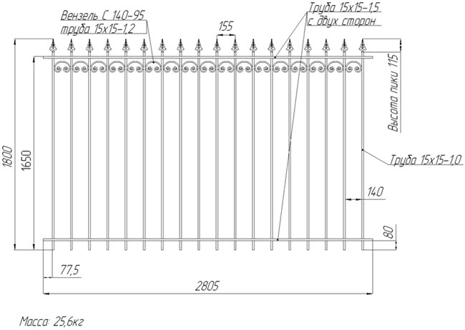
Рис. 1. Декоративное ажурное металлическое ограждение.

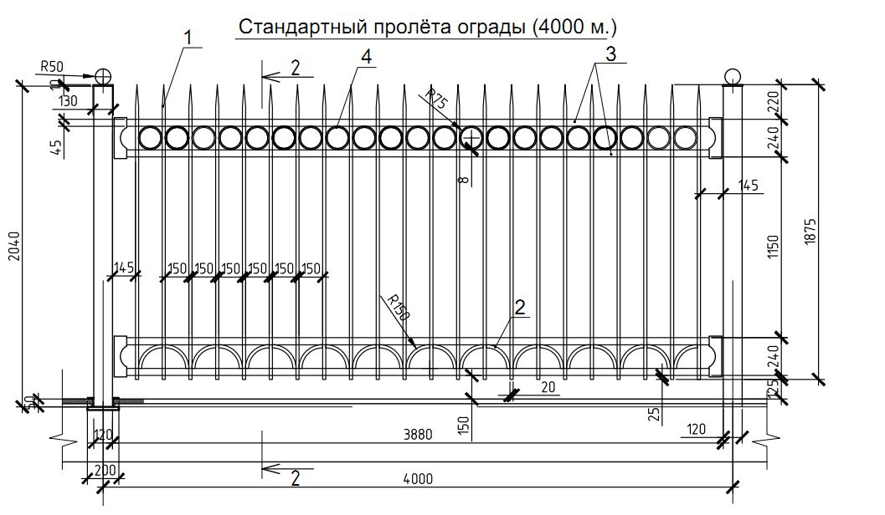
Рис. 2. Декоративное ажурное металлическое ограждение.

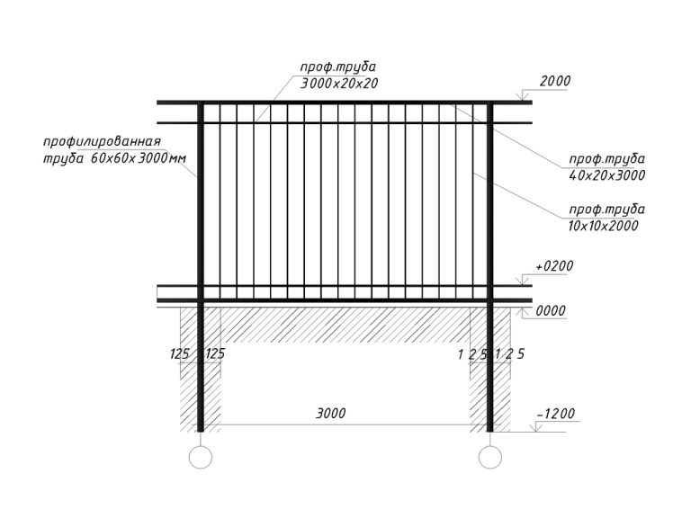
Рис.3. Декоративное ажурное металлическое ограждение.

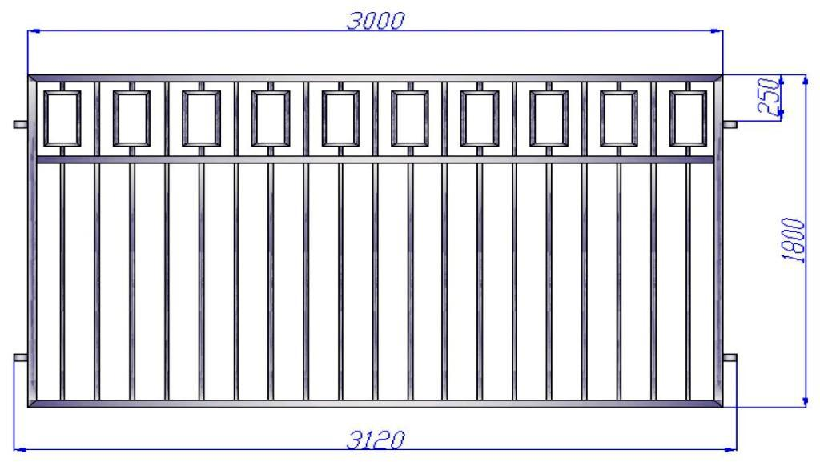

Рис.4. Декоративное ажурное металлическое ограждение.

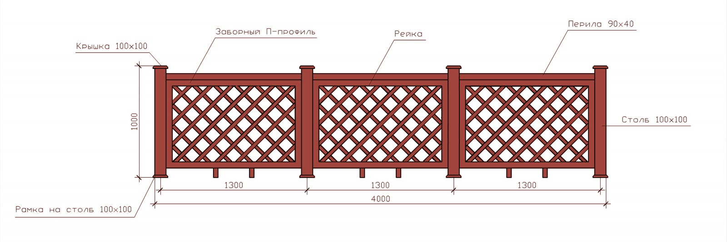
Рис.5. Декоративное ажурное деревянное ограждение, ограждение из ПВХ

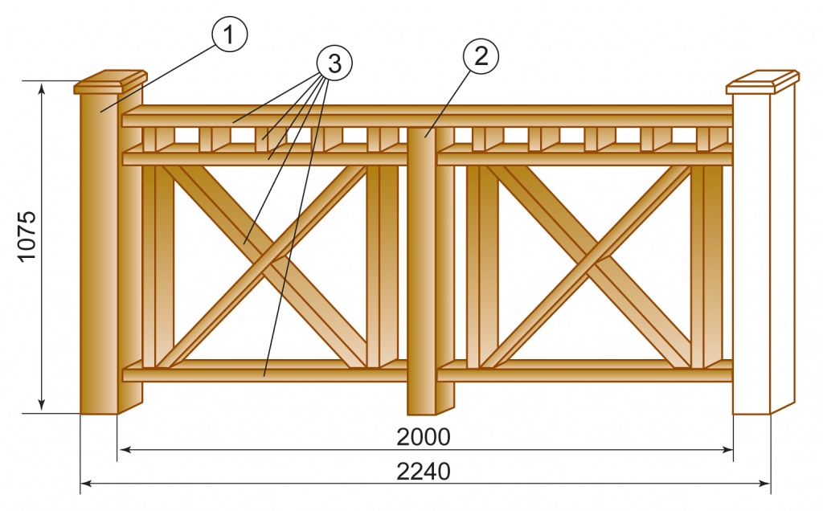

Рис.6. Деревянное ограждение, ограждение из ПВХ

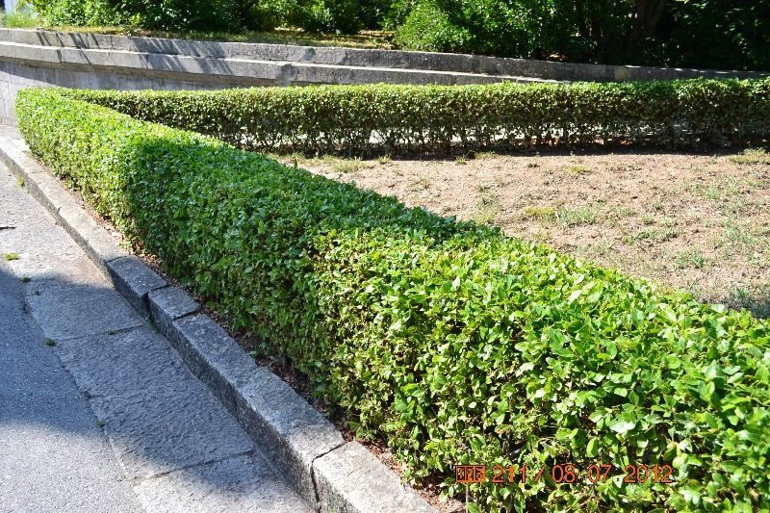

Рис.7. Ограждение «Живая изгородь».

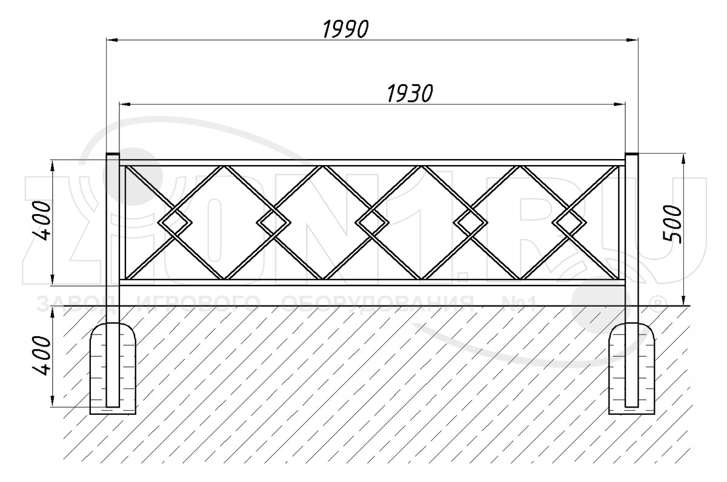

Рис.8. Газонное ажурное металлическое ограждение.
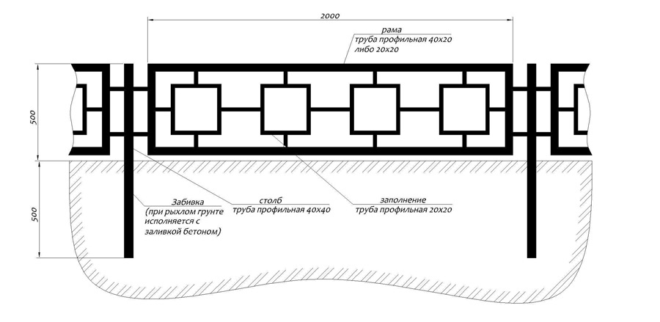

Рис.9. Газонное ажурное металлическое ограждение.
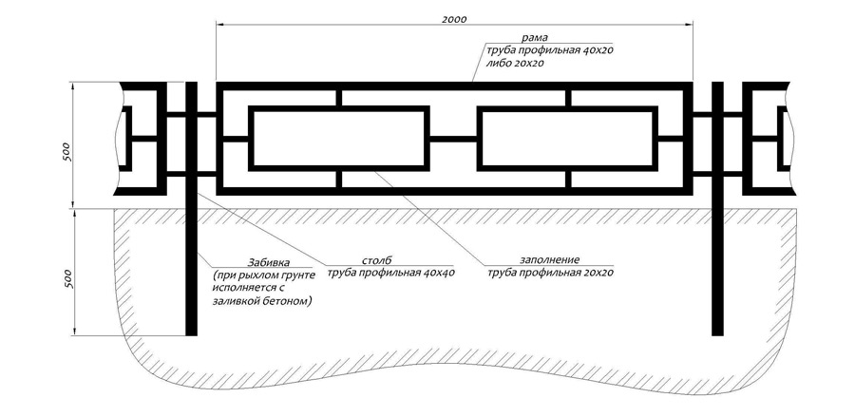
Рис.10. Газонное ажурное металлическое ограждение

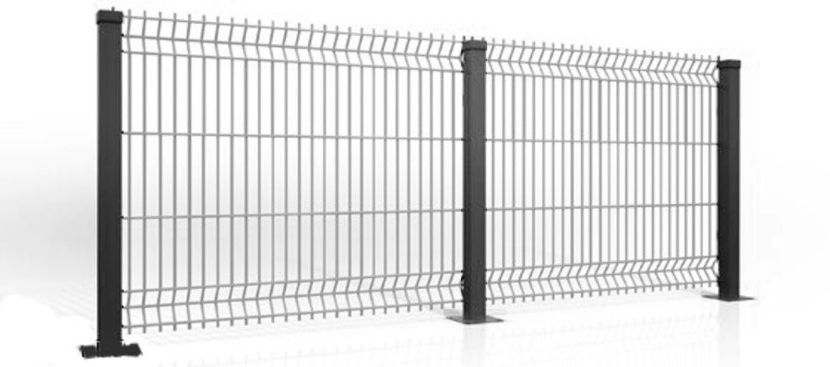

Рис.11. Сетчатое ограждение 3Д

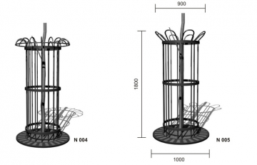

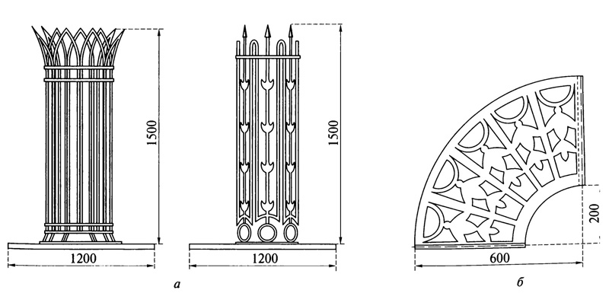
Рис.12. Приствольное ограждение

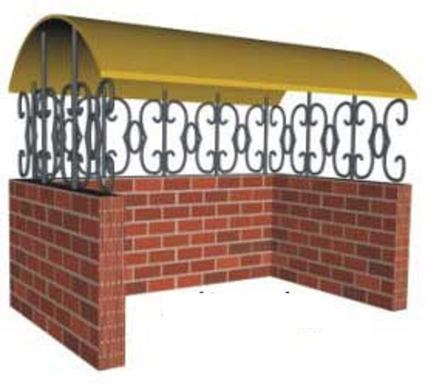
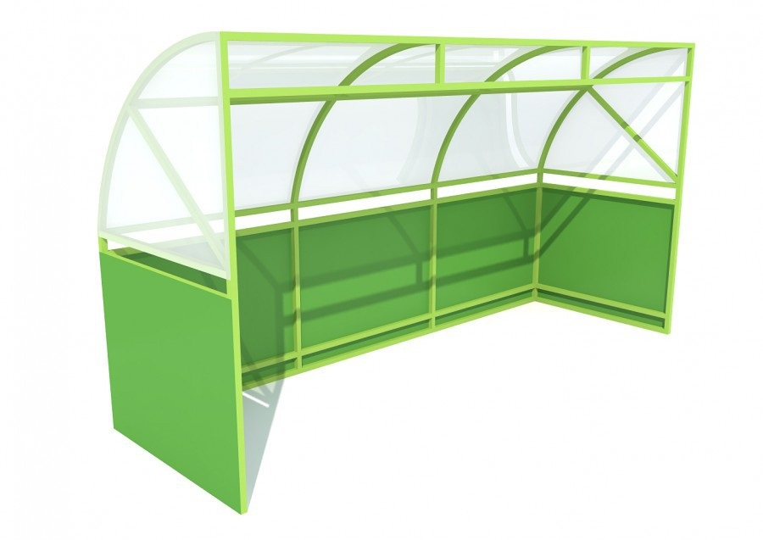

Рис.13. Ограждение контейнерных площадок.
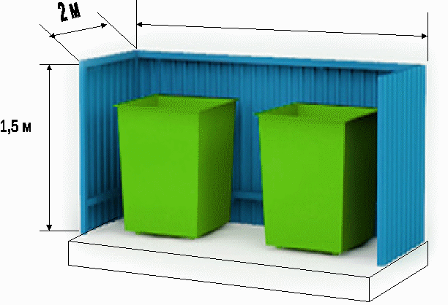

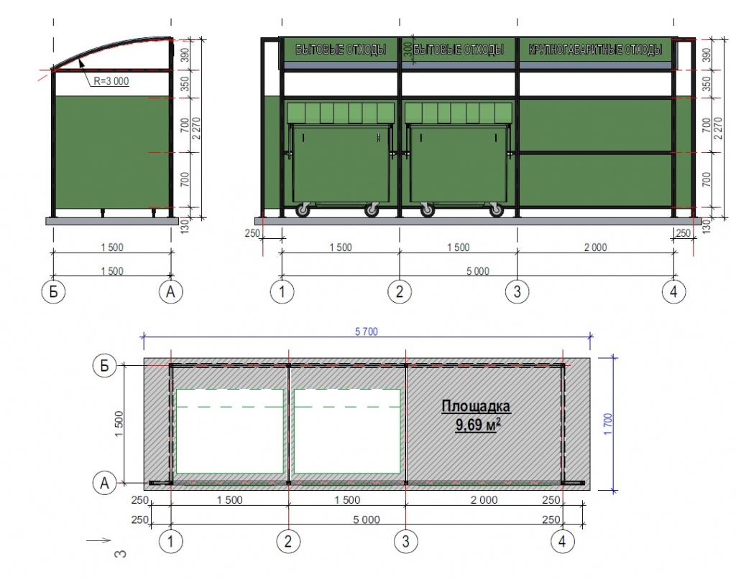
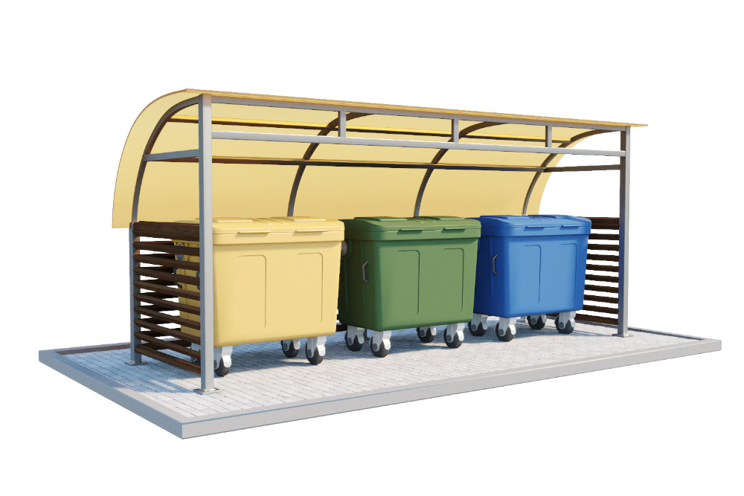

Рис.14. Ограждение контейнерных площадок.

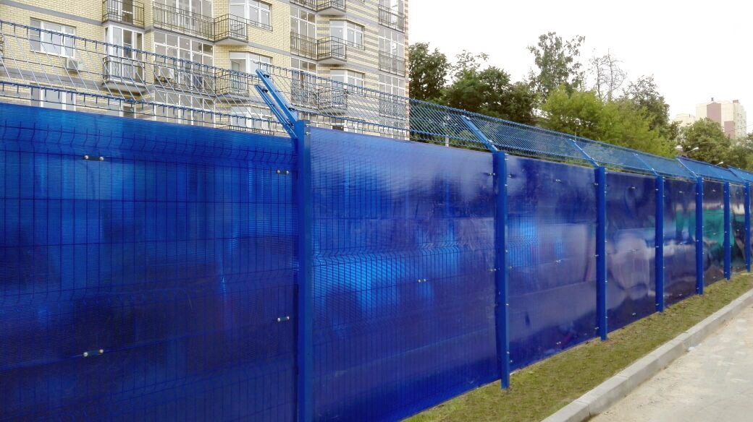

Рис. 15. Ограждение автостоянки с антивандальными элементами.

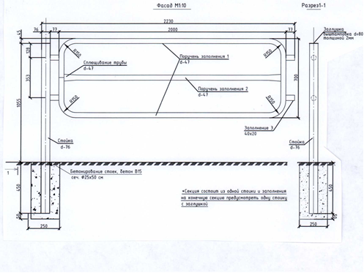

Рис.16. Дорожное ограждение

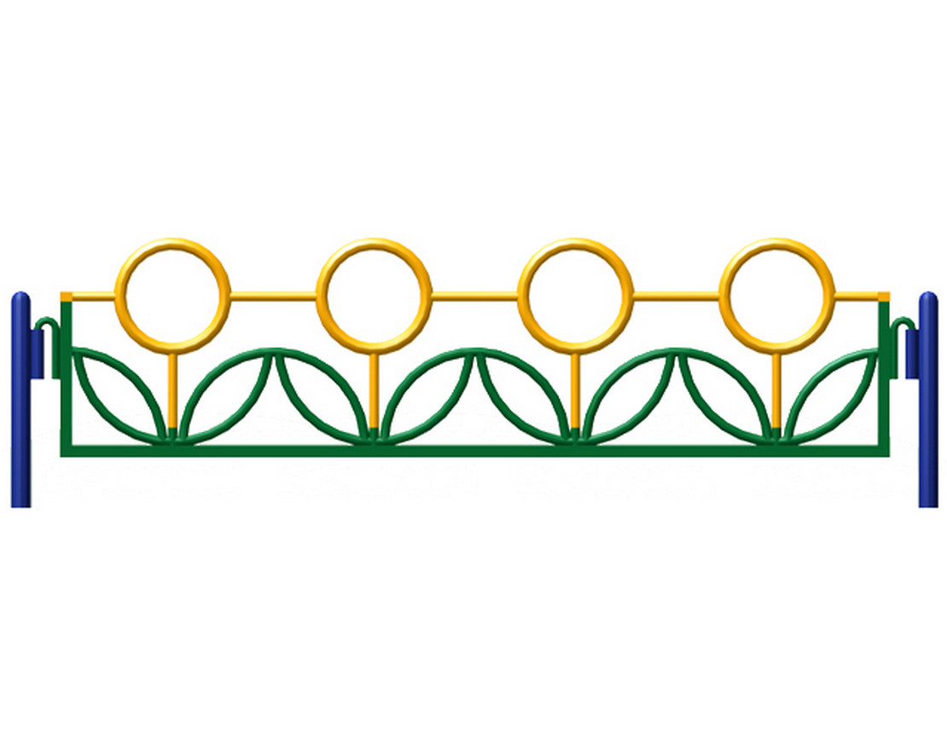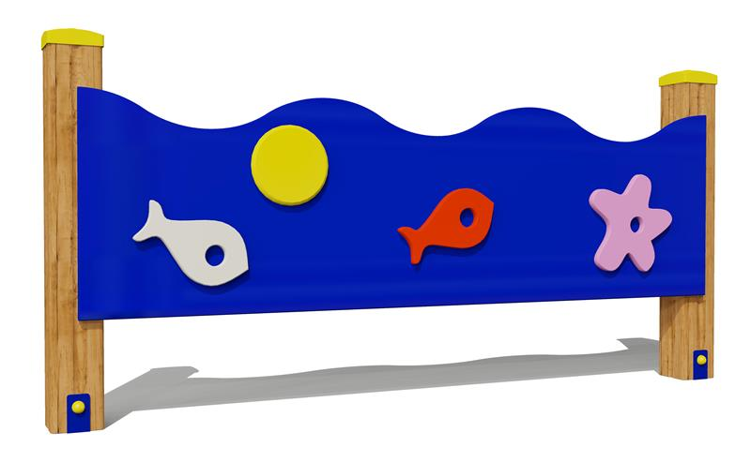
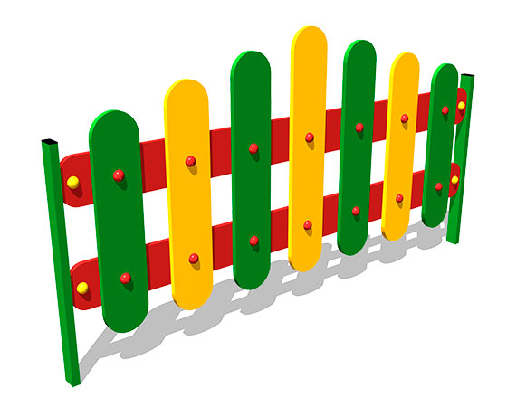

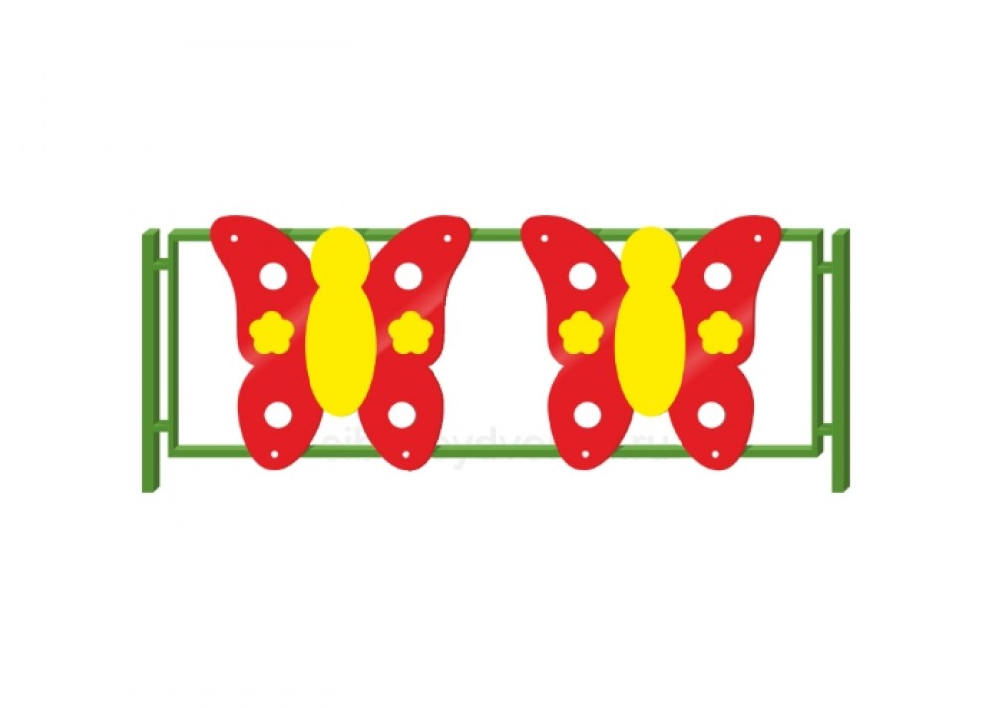

Рис. 17. Ограждения детских площадок.

*ПЕРЕЧЕНЬ

НОРМАТИВНЫХ ДОКУМЕНТОВ

ГОСТ Р 57278-2016 Ограждения защитные. Классификация. Общие положения.

ГОСТ 28329-89. Государственный стандарт Союза ССР. Озеленение городов. Термины и определения.

ГОСТ 33127-2014. Межгосударственный стандарт. Дороги автомобильные общего пользования. Ограждения дорожные. Классификация.

ГОСТ Р 52607-2006 Технические средства организации дорожного движения. Ограждения дорожные удерживающие боковые для автомобилей. Общие технические требования.

СП 18.13330.2011 Генеральные планы промышленных предприятий. Актуализированная редакция СНиП II-89-80*.

СП 35.13330.2011. Свод правил. Мосты и трубы. Актуализированная редакция СНиП 2.05.03-84.

СП 78.13330.2012. Свод правил. Автомобильные дороги. Актуализированная редакция СНиП 3.06.03-85.

СП 82.13330.2016 Благоустройство территорий.

СП 262.1325800.2016 Контейнерные площадки и терминальные устройства на предприятиях промышленности и транспорта. Правила проектирования и строительства.

СанПиН 42-128-4690-88 Санитарные правила содержания территорий населенных мест. СанПиН 42-128-4690-88м.

СанПиН 2.4.2.2821-10 Санитарно-эпидемиологические требования к условиям и организации обучения в общеобразовательных организациях.

ОДН 218.012-99 Общие технические требования к ограждающим устройствам на мостовых сооружениях, расположенных на магистральных автомобильных дорогах.

Постановление Главного государственного санитарного врача РФ от 10 июня 2010 г. № 64 «Об утверждении СанПиН 2.1.2.2645-10».

Глава 4. Типы и виды ограждений строительных площадок**

17. Со стороны массового прохода людей ограждения строительных площадок по всей длине должны быть дополнены навесами (защитными козырьками).
18. Строительное ограждение с использованием металлоконструкций и металлопрофиля, окрашенного в заводских условиях. Декоративные элементы (тяги) - металлопрофиль квадратного сечения 30 x 30 мм. RAL 7035 (7047) (поверхность ограждения), металлопрофиль RAL 7040 (7045) (детали, опоры, кронштейны) (рис.18).
19. Строительное ограждение с навесом (рис.18). Необходимо использовать на строительных площадках, выходящих на территории общего пользования и просматриваемых с этих территорий (за исключением территорий особого городского значения, исторической части города). Декоративные элементы (тяги) - металлопрофиль квадратного сечения 30 x 30 мм. RAL 7035 (7047) (поверхность ограждения, навес), металлопрофиль RAL 7040 (7045) (детали, опоры, кронштейны).
20. Строительное ограждение с навесом и защитным ограждением. Декоративные элементы (тяги) - металлопрофиль квадратного сечения 30 x 30 мм. RAL 7035 (7047) (поверхность ограждения, навес), металлопрофиль RAL 7040 (7045) (детали, опоры, кронштейны) (рис.19).
21. Строительное ограждение с использованием металлоконструкций и металлопрофиля, окрашенного в заводских условиях. Декоративные элементы (тяги) - металлопрофиль квадратного сечения 30 x 30 мм. RAL 8024(8025) (поверхность ограждения, навес) металлопрофиль RAL 1001 (1015) (детали, опоры, кронштейны) металлический профиль квадратного сечения RAL 8024 (8025) (поверхность защитного ограждения) металлопрофиль (рис.20).
22. Строительное ограждение с навесом и защитным ограждением RAL 8024(8025) (поверхность ограждения, навес) металлопрофиль RAL 1001 (1015) (детали, опоры, кронштейны) металлический профиль квадратного сечения RAL 8024 (8025) (поверхность защитного ограждения) металлопрофиль.
23. Типовое строительное ограждение в виде железобетонных конструкций с различным рисунком и фактурой заполнения (рис.21).
Предназначено для размещения на удаленных от городских центров строительных площадках (производственные, складские зоны), а также расположенных внутри квартала и не просматриваемых с территорий общего пользования строительных площадках.
24. Ограждение строительной площадки должно отвечать следующим требованиям:
1) при выполнении ограждения должна быть обеспечена устойчивость, прочность, надежность и эксплуатационная безопасность как его отдельных элементов, так и ограждения в целом;
2) лицевая сторона ограждения строительной площадки должна иметь чистую и окрашенную поверхность;
3) вдоль ограждения строительной площадки должны быть сохранены существовавшие пешеходные зоны путем устройства тротуаров с твердым покрытием шириной не менее 1,5 м. На элементах и деталях ограждений не допускается наличие острых кромок, заусенцев и неровностей, которые могут стать причиной травматизма. Защитные экраны должны быть окрашены.

Примерные изображения ограждений строительных площадок на территории города Кургана

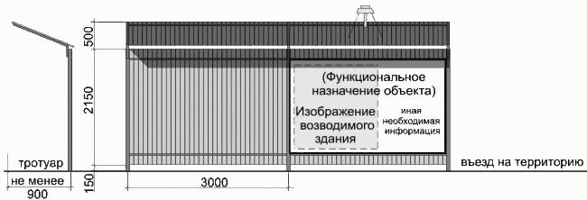
Рис.18
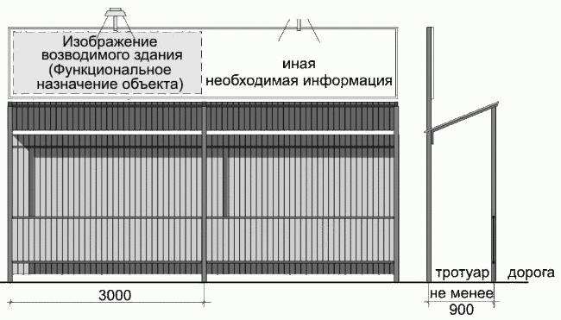
Рис.19
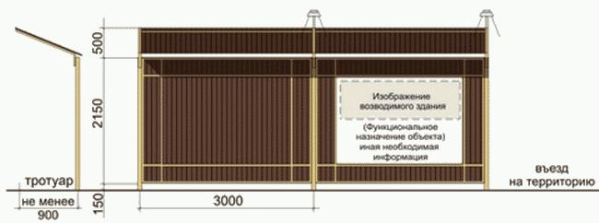
Рис.20

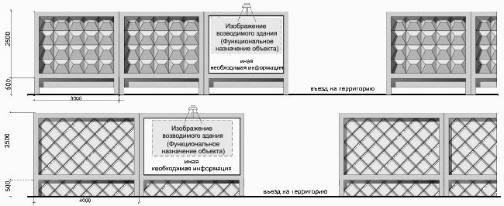
Рис.21

** ПЕРЕЧЕНЬ

НОРМАТИВНЫХ ДОКУМЕНТОВ

ГОСТ 23407-78 Ограждения инвентарные строительных площадок и участков производства строительно-монтажных работ. Технические условия.

СП 48.13330.2011 «СНиП 12-01-2004 Организация строительства».

_________________________________

